Классный час, посвященный памяти детей, погибших в Беслане 1сентября 2004 г

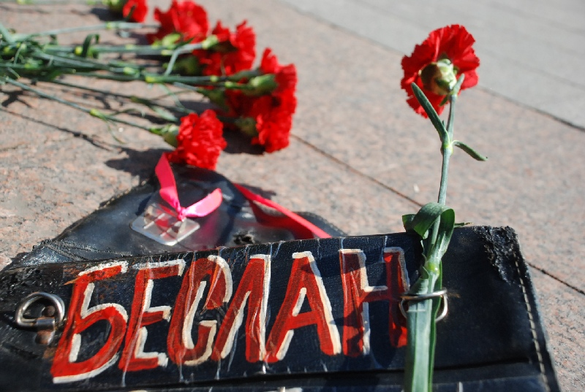

Из опыта работы воспитателя
ГКОУ « специальная коррекционная школа-интернат
Г.Моздок»
Республики Северная Осетия-Алания
Григорьевой Елены Николаевны

ЦЕЛИ: Учить осознавать важность извлечения уроков истории для собственного и национального будущего.

Способствовать пониманию событий, происходящих в стране и мире, адекватно оценивать их.

Воспитывать уважение к памяти погибших, умение сопереживать, умение быть толерантным.

Оборудование: компьютер, проектор, мультимедийная презентация.

Ход классного часа.

1 Актуализация. ( 2 слайд, звучит музыка)

Учитель:

Маленьким жителям Беслана, чьи имена навсегда останутся в памяти человечества, их учителям, наставникам, до последней минуты сердцем прикрывавшим своих питомцев и разделившим тяжесть выпавших на их долю испытаний, несгибаемым отцам и матерям Беслана – всем тем, кто погиб в темном пекле пылающего ада и кто выжил в эти страшные сентябрьские дни, посвящаем мы наш классный час.

Учитель: Ребята, что Вы знаете о трагедии в Беслане? Когда произошло это событие?

- Кто такие террористы? Как Вы думаете, почему они захватили школу в

Беслане?

- А Вы знаете, как они относились к тем, кто попал к ним в руки?

2. Рассказ учителя:
Эта самая новая памятная дата России, установленная федеральным законом «О днях воинской славы России» от 6 июля 2005 года. Она связана с трагическими событиями в Беслане, когда боевики захватили одну из городских школ. В результате теракта в средней школе № 1 Северо-Осетинского города Беслана погибли более трехсот человек, среди них более 150 детей. Они уже никогда не сядут за школьные парты.
Первого сентября 2004 года в заложниках у террористов оказались более тысячи человек: детей и взрослых. В течение трех дней в школе N1 преступники удерживали учеников, учителей и родителей. По официальным данным теракт унес жизни 335 человека, среди них - 186 детей. Сотни детей и взрослых получили ранения. (слайд 3)
Яркое солнце, буйные краски осени, музыка, цветы, торжественные
лица малышей и старшеклассников, серьёзные лица учителей и педагогов.
Так и хочется крикнуть: не спешите, не идите! Совсем скоро всё закончится!
Черным цветом окрасятся деревья и цветы, небо, солнце, люди и дети…(слайд 4, просмотр видеосюжета)

3. Рассказ выжившей девочки: (читает ученица)

АНГЕЛЫ

«Вечером второго сентября я ненадолго заснула. А проснувшись, увидела вокруг себя незнакомых детей... Какой-то мальчик, сидевший рядом со мной, рассказывал историю. И все слушали его как заколдованные. Он рассказывал, что видел ангелов. Несколько дней назад вышел на балкон и

увидел, как они медленно летят по сиреневому небу. Ангелы были в белых платьях, с розовыми и золотистыми шлейфами, они смеялись и играли на дудочках.

— Когда на Земле умирает ребенок, Бог забирает его к себе, дает ему крылья и превращает в ангела, — так сказал этот мальчик. Когда он говорил, стояла такая тишина, что я слышала стук своего сердца. Мне вдруг показалось, что умирать совсем не страшно...

И когда кто-то сказал, что ангелов не бывает, все на него зашикали. Мы,

конечно, уже думали о смерти: заканчивался второй день, мы уже перестали есть и пить, и трудно было дышать... Да, мы думали о смерти... И мальчик тоже думал. Поэтому он и стал рассказывать нам про ангелов. Мне показалось, что так он готовил нас к смерти, давал нам привыкнуть к этой мысли, успокаивал и не давал отчаяться»

(слайд 5, звучит песня «Город ангелов»)

4. Ученик читает стихотворение.

Школьникам Беслана...
Давид Газзати
Начало осени, начало школьных дней,
Вдруг стали роковыми для детей.
И не услышав радостный звонок –
Они уйдут, не посетив урок.
А белизна рубашек и бантов,
И сотен разных праздничных цветов,
Предстанут саваном и сотнями венков –
А дети в виде павших лепестков…
Скосили жизнь, скосили колосок,
Убили детский, сладкий голосок…
А он просил лишь о глотке воды,
Но вместе с ним погибли все мечты…
И в тех мирах, в которых нынче он,
Теперь лишь колокольный перезвон.
Ни парт, ни школы, ни уроков нет –
Тебе навек теперь двенадцать лет…

5. А теперь почтим память погибших. Минута молчания. (слайд 6)

6. - Ребята, почему мы должны об этом знать и не забывать об этих событиях?

- Какие выводы мы должны сделать для себя? Какие уроки должны извлечь из этих событий?
7. У терроризма многонациональное лицо. И нужны новые меры борьбы. Мы должны знать, как поступить в случае беды.
Желаю вам солнца и голубого неба над головой. Пусть рядом с вами всегда будут ваши родные и близкие, дорогие вам люди оставайтесь человечными, и тогда мир станет добрее.

В заключении звучит песня «Не позабыть» (слайд 7)

